第25讲 光的反射

1.光的反射

（1）光的反射
光射向物体表面或不同介质交界面时，有一部分光会被物体表面反射回来，这种现象叫做光的反射。在发生反射现象时，光又反射回原介质中，所以光的传播速度不变，只是传播方向发生改变。我们能够看到不发光的物体是就是因为光的反射，反射光射入了我们的眼睛形成视觉。
光只要接触到了界面，都会发生反射，只是不同条件下反射量不同。

B
A
O
N

i
r
图6 光的反射
（2）基本概念
入射点：光线射到镜面上的点，用“”表示；如图6所示。
法线：通过入射点，垂直于镜面的直线，用虚线表示如图ON。
入射光线：射到反射面上的光线，如图AO。
反射光线：被反射面反射后的光线，如图中的OB。
入射角：入射光线与法线的夹角，用“”表示。
反射角：反射光线与法线的夹角，用“”表示。

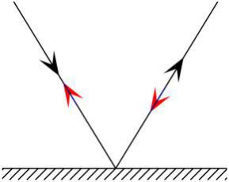
2.光的反射定律（“三二一”）
图7 反射现象中光路的可逆性
（1）反射光线与入射光线、法线在同一平面内——三线共面
（2）反射光线和入射光线分居法线的两侧——两线分居
（3）反射角等于入射角——一个角度

3.光路的可逆性
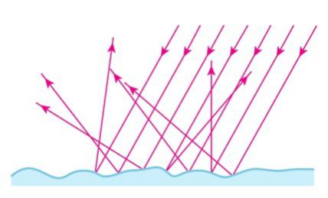
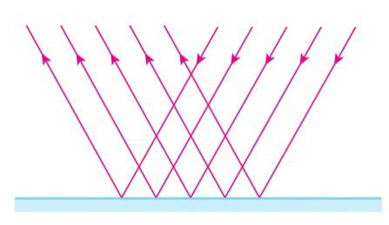
在反射现象中，光路是可逆的：让光逆着原来反射光线的方向射到平面镜，那么，它被反射后逆着原来的入射光的方向射出。如图7所示。
图8 镜面反射与漫反射
a 镜面反射
b 漫反射

4.镜面反射与漫反射
（1）镜面反射：如图8a所示，光线照到平滑的表面上（如：平静的水面、抛光的金属面、平面镜），发生的反射是镜面反射。如图甲所示这时入射光平行，反射光也平行，其他方向没有反射光。
（2）漫反射：如图8b所示，光线照到凸凹不平的表面上，发生的反射是漫反射。凸凹不平的表面会把光线向四面八方反射。如图乙所示这时入射光平行，反射光却射向四面八方。
漫反射和镜面反射都遵循光的反射定律。

5.光污染
主要与镜面反射有关。

6.声音的镜面反射和漫反射
声音与光一样，都是波，在反射方面与光有相似性。而声音又可以抵消（高中会学波的干涉），所以电影院或音乐厅的墙壁做成凸凹不平的样子，是为了让声音在墙壁上发生漫反射，从而能够抵消掉一部分，减弱回声。

课时作业 十九
1.下列各成语所反映的情景中，属于光的反射现象的是（ ）
A.一叶障目
B.镜花水月
C.立竿见影
D.凿壁偷光
【答案】B
【解析】一叶障日、立竿见影、凿壁偷光都属于光的直线传播；镜花水月是指花在镜子中成像，月亮在水中成像，都属于平面镜成像，是光的反射造成的，符合题意.
2.要使人的眼睛能看到某物体，必要条件是（ ）
A.一个光源
B.必须在白天看
C.物体和眼睛在同一直线上
D.物体反射的光线或发出的光线进入人眼
【答案】D
【解析】人眼能够看到发光的物体即光源，是因为它发出的光进入人的眼中，引起视觉；人眼能够看到不发光的物体，是因为它反射光源的光进入眼中，引起视觉.
A.我们平时看到的物体，大都不是光源，它们不能发光，但可以反光，故A错误；
B.在夜晚灯光下也可看到物体，故B错误；
C.用潜望镜看物体，物体与眼睛不在同一直线上，故C错误；
D.要使人的眼睛能看到某物体，必须是物体反射的光线或发出的光线进入人的眼睛，故D正确.
3.太阳光与水平方向成40°角，要使太阳光经平面镜反射，反射光沿水平方向传播，则平面镜与水平方向所成的角度（锐角）是（ ）
A.20°或40°
B.40°或70°
C.20°或70°
D.只能20°
【答案】C
【解析】太阳光与水平面成40°角，反射光线沿水平方向传播，所以反射光线与入射光线的夹角是40°或140°.根据反射角与入射角相等，作出法线，根据法线与镜面垂直做出镜面.如图所示.
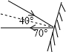
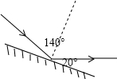
所以镜面与水平面的夹角是${90}^{0}-\frac{1}{2}×{40}^{0}={70}^{0}$或${90}^{0}-\frac{1}{2}×{140}^{0}$=20°
4.甲乙两人在照同一个镜子，甲在镜中看到了乙，以下说法中正确的是（ ）
A.乙也一定能看到甲
B.乙可能看到甲的眼睛
C.乙不可能看到甲的眼睛
D.乙不可能看到甲的全身
【答案】B
【解析】(1)如果甲在镜子中能够看到乙的眼睛，根据反射现象中光路的可逆性，乙反射出的光线能再经过平面镜的反射后进入甲的眼睛，那么逆着这束光线，光路仍然是成立的，也就是从甲的眼睛反射出的光线经平面镜的反射后会进入乙的眼睛，所以乙一定能看到甲的眼睛.
(2)如果甲不能看到乙的眼睛，那么乙在镜子中就不能看到甲.
因此乙可能看到甲的眼睛或者全身，也可能看不到.
5.下列说法不正确的是（ ）
A.镜面反射遵从光的反射规律
B.平行光束经平面镜反射后，仍然是平行光束
C.漫反射不遵从光的反射规律
D.漫反射中入射的平行光束经反射后，不再是平行光束
【答案】C
【解析】无论镜面反射还是漫反射，每一条反射光线和其对应的入射光线都遵循光的反射定律；光射到光滑平面上发生的是镜面反射，一束平行光在光滑镜面反射时，反射光线向某一方向集中反射，所以平行光束经平面镜反射后，仍然是平行光束，选项B正确.发生漫反射的平行光，反射后不再是平行光线，反射光线射向各个不同的方向.
6.如图所示，MM′为平面镜，AO为入射光线，ON为法线，入射角AON≤45°，已知∠NOB≤30°，∠NOC≤45°，∠NOD≤60°，则入射光线AO的反射光线将沿着 ______ 射出.（选填“OB”、“OC”或“OD”）
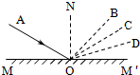
【答案】OC
【解析】根据反射定律可知，反射角等于入射角，因为入射角AON≤45°，所以反射角也小于等于45°，而∠NOC≤45°，所以反射光线将沿OC射出.
7.如图所示，在探究光的反射定律时，将平面镜放在水平桌面上，再把一个可以沿ON向前、向后折的纸板垂直放置在平面镜上.
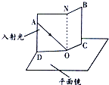
（1）让一束红光贴着纸板沿AO射到O点，为了便于测量和探究，需要在纸板上记录的是 _____ ；将纸板的右半边沿着ON向后折去，则在折过去的纸板上 （选填“能”或“不能”）看到反射光线.
（2）为了得到反射角等于入射角的规律，应当 .
【答案】（1）反射光线的传播路径；不能；（2）改变入射角大小，进行多次实验、多次测量
【解析】（1）为了便于测量和研究，需要把反射光线的传播路径记录在纸板上，可以用量角器代替纸板，这样就可以直接读出反射角和入射角的大小，进行比较；
根据光的反射定律，入射光线、法线、反射光线在同一平面内.如果将纸板的右半边沿着ON向后折去，入射光沿纸板照射后，反射光线不在纸板上，则我们在纸板上看不到反射光线；
（2）为了得出普遍结论，使结论符合客观事实，应多次改变入射角大小，进行多次实验、多次测量，然后发现规律.
8.在“探究光的反射规律”的实验中，如图所示，平面镜M放在水平桌面上，E、F是两块粘接起来的硬纸板，垂直于镜面且可绕ON转动.
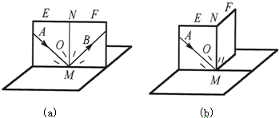
（1）如图（a），当E、F在同一平面上时，让入射光线AO沿纸板E射向镜面，在F上可看到反射光线OB，测出入射角和反射角的大小，便立即得出实验结论：反射角等于入射角.你认为这样得出结论 ______ （选填“合理”或“不合理”），原因是 ______ .
（2）若将一束光贴着纸板F沿BO射到O点，光将沿图中的 ______ 方向射出，因为在光的反射现象中光路是 ______ 的.
（3）如图（b），以法线ON为轴线，把纸板F向后缓慢旋转，在F上 ______ （选填“能”或“不能”）看到反射光线OB，这样做的目的是为了 ______ .
【答案】（1）不合理；凭一次实验数据得出结论有偶然性，应进行多次实验；（2）OA；可逆；（3）不能；探究反射光线、入射光线、法线是否在同一平面上.
【解析】（1）不合理.实验有偶然性，不能只由一组数据就得出结论，凭一次实验数据不能得出普遍规律，应进行多次实验；
（2）当光逆着原来的反射光线入射时，反射光线也逆着原来的入射光线反射出去，即将一束光贴着纸板F沿BO射到O点，光将沿图中的OA方向射出，这说明在反射现象中光路是可逆的.
（3）以ON为轴线，把纸板F向后缓慢旋转一个角度，在白纸板上不能看到反射光线，是因为纸板OB面和反射光线以及法线不在同一个平面上，以法线ON为轴线，把纸板F向后缓慢旋转，这样做的目的是为了探究反射光线、入射光线、法线是否在同一平面内.

